Весенние туры в Санкт–Петербург на майские праздники!

Тур «Майские праздники в северной столице» 3дня/ 2ночи 01.05 - 03.05

В программе тура: • обзорная экскурсия (исторические и современные районы)
• храм «Спас на Крови» • Петергоф (фонтаны Нижнего парка) • Эрмитаж
Стоимость тура: взрослый - 8700 руб. дети до 14л.- 8000руб. г-ца А Отель Фонтанка***
В стоимость включено:
проживание 2-х местный номер Стандарт в отеле ***, 2 завтрака, экскурсионное обслуживание, входные билеты с экскурсией в музее, автобус по программе (отъезд от гостиницы).
Дополнительно оплачивается: Проезд до Санкт-Петербурга и обратно, общественный транспорт
----------------------------------------------------------------------------------------------------------------------------------
Тур «Дворцы петербургской знати» 3дня/ 2ночи 02.05 - 04.05

В программе тура: • музей Фаберже • теплоходная экскурсия по рекам и каналам
• Петергоф (Фермерский дворец в парке Александрия, фонтаны Нижнего парка) • Русский музей

Стоимость тура: взрослый - 10200 руб. дети до 14л.- 9900руб г-ца Катарина Арт Отель ****
В стоимость включено:
проживание 2-х местный номер Смарт в отеле ****, 2 завтрака, экскурсионное обслуживание, входные билеты с экскурсией в музее, автобус по программе (отъезд от гостиницы).
Дополнительно оплачивается: Проезд до Санкт-Петербурга и обратно, общественный транспорт

-------------------------------------------------------------------------------------------------------------------------------- --------------------------------------------------------------- --
Тур «День Победы» 3дня/ 2ночи 09.05 - 11.05

В программе тура: • Автобусная экскурсия «Подвигу твоему, Ленинград! • Пискаревский мемориал
• праздничный салют с борта теплохода • Эрмитаж • Петергоф (фонтаны Нижнего парка)
Стоимость тура: взрослый - 9850 руб. дети до 14л.- 9210руб г-ца Бристоль***
В стоимость включено:
проживание 2-х местный номер Стандарт отеле ***, 2 завтрака, экскурсионное обслуживание, входные билеты с экскурсией в музее, автобус по программе (отъезд от гостиницы).
Дополнительно оплачивается: Проезд до Санкт-Петербурга и обратно, общественный транспорт
---------------------------------------------------------------------------------------------------------------------------

Контактный тел. 8 912 247 05 53 , Е-mail: niva_boss@ mail.ru. www. niva-tur.ru

Весенние туры в Санкт–Петербург на майские праздники!
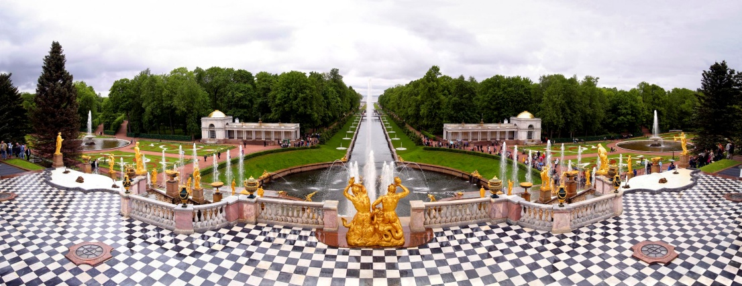

Тур «Весенний Санкт-Петербург» 4дня/ 3ночи 01.05 - 04.05

В программе тура: • обзорная экскурсия • Петропавловская крепость (территория)
• Юсуповский дворец • Ораниенбаум (Большой Меншиковский дворец и мультимедийная экспозиция «Ораниенбаум сквозь века») • Петергоф (фонтаны Нижнего парка) • 1 свободный день

Стоимость тура: взрослый - 11000 руб. дети до 14л.-10700руб. г-ца Катарина Арт отель ****
взрослый - 12100 руб. дети до 14л.-11800руб. г-ца Санкт-Петербург ****
В стоимость включено:
проживание 2-х местный номер в отеле **** , 3 завтрака «шведский стол», экскурсионное обслуживание, входные билеты с экскурсией в музее, автобус по программе (отъезд от гостиницы).
Дополнительно оплачивается: Проезд до Санкт-Петербурга и обратно, общественный транспорт
---------------------------------------------------------------------------------------------------------------------------------- ------------------------------------------------------------
Тур «Очарованье майских дней» 4дня/ 3ночи 02.05 - 05.05

В программе тура: • Автобусная экскурсия «Магия старинных кварталов Санкт-Петербурга»
• Юсуповский дворец • Петергоф (фонтаны Нижнего парка) • Эрмитаж
• Царское Село (Екатерининский дворец с Янтарной комнатой)

Стоимость тура: взрослый - 13980 руб. дети до 14л.- 12780руб. Империал Арт отель ****
В стоимость включено:
проживание 2-х местный номер Смарт в отеле ****, 3 завтрака «шведский стол», экскурсионное обслуживание, входные билеты с экскурсией в музее, автобус по программе (отъезд от гостиницы).
Дополнительно оплачивается: Проезд до Санкт-Петербурга и обратно, общественный транспорт
-------------------------------------------------------------------------------------------------------------------------------- --------------------------------------------------------------- --
Тур «Роскошь и тайны петербургских дворцов» 4дня/ 3ночи 08.05 - 11.05

В программе тура: • Автобусная обзорная экскурсия «По петербургскому преданию должно исполниться желание» • Эрмитаж • Гатчина (Гатчинский дворец и парк) • Михайловский замок • Летний сад
• Петергоф (Большой императорский дворец, музей "Церковный корпус", фонтаны Нижнего парка)
Стоимость тура: взрослый - 12600 руб. дети до 14л.- 11700руб г-ца Бристоль***
В стоимость включено:
проживание 2-х местный номер Стандарт отеле ***, 3 завтрака «шведский стол», экскурсионное обслуживание, входные билеты с экскурсией в музее, автобус по программе (отъезд от гостиницы).
Дополнительно оплачивается: Проезд до Санкт-Петербурга и обратно, общественный транспорт
--------------------------------------------------------------------------------------------------------------------------- --------------------------------------------------------------------
Контактный тел. 8 912 247 05 53 , Е-mail: niva_boss@ mail.ru. www. niva-tur.ru

Весенние туры в Санкт–Петербург на майские праздники!

Тур «Весенний калейдоскоп» 5дней/ 4ночи 01.05 - 05.05

В программе тура: Эрмитаж • Кронштадт (Никольский Морской собор) • Михайловский замок
• Петергоф (фонтаны Нижнего парка) • Летний сад • Исаакиевский собор • 1 свободный день

Стоимость тура: взрослый - 14850 руб. дети до 14л.- 14000 руб. г-ца Катарина Арт отель ****
В стоимость включено:
проживание 2-х местный номер Смарт в отеле ****, 4 завтрака «шведский стол», экскурсионное обслуживание, входные билеты с экскурсией в музее, автобус по программе (отъезд от гостиницы).
Дополнительно оплачивается: Проезд до Санкт-Петербурга и обратно, общественный транспорт
----------------------------------------------------------------------------------------------------------------------------------------------------------------------------------
Тур «Город Петровской мечты» 5 дней/ 4 ночи 01.05 - 05.05

В программе тура: Вечерняя автобусная обзорная экскурсия «Санкт-Петербург смотрит в будущее»)
• Эрмитаж • Петропавловская крепость (территория, Петропавловский собор, тюрьма Трубецкого бастиона)
• Кунсткамера (Готторпский глобус) • Царское Село (Екатерининский дворец с Янтарной комнатой)
• Петергоф (фонтаны Нижнего парка, Большой императорский дворец, музей "Особая кладовая")
Стоимость тура: взрослый - 16800 руб. дети до 14л.-15300руб. г-ца А Отель Фонтанка ***
В стоимость включено:
проживание 2-х местный номер в отеле *** , 4 завтрака «шведский стол», экскурсионное обслуживание, входные билеты с экскурсией в музее, автобус по программе (отъезд от гостиницы).
Дополнительно оплачивается: Проезд до Санкт-Петербурга и обратно, общественный транспорт
----------------------------------------------------------------------------------------------------------------------------------
Тур для родителей с детьми «В гостях у хранителя времени» 4дня/ 3ночи 01.05 - 04.05

В программе тура: • Автобусная обзорная экскурсия • Эрмитаж • музей-макет «Петровская Акватория»
• Петергоф (фонтаны Нижнего парка и музей «Государевы потехи») • музей железных дорог России
• Петропавловская крепость (территория, музей «Комендантский дом») • крейсер «Аврора»
Стоимость тура: взрослый - 16500 руб. дети до 14л.- 15300руб г-ца Русь ****
В стоимость включено:
проживание 2-х местный номер Классик в отеле ****, 3 завтрака «шведский стол» + 3обеда, экскурсионное обслуживание, входные билеты с экскурсией в музее, автобус по программе (отъезд от гостиницы).
Дополнительно оплачивается: Проезд до Санкт-Петербурга и обратно, общественный транспорт
---------------------------------------------------------------------------------------------------------------------------
Контактный тел. 8 912 247 05 53 , Е-mail: niva_boss@ mail.ru. www. niva-tur.ru

